Jueves
30
de junio

Cuarto de Primaria
Matemáticas

De frutas y verduras

Aprendizaje esperado: calcula complementos a los múltiplos o potencias de 10, mediante el cálculo mental.

Énfasis: resuelve problemas que impliquen calcular complementos de un número a un múltiplo de 10, y la distancia entre dos números naturales, uno de ellos múltiplo de 10.

¿Qué vamos a aprender?

Aprenderás a desarrollar el cálculo mental.

¿Qué hacemos?

Se acerca el día del padre, y tu amiga Alejandra le va a hacer un regalo que cuesta 500 pesos a su tío y para eso tiene ahorrando 8 semanas, su mamá le dijo que si llegaba a ahorrar 400 pesos ella le ayudaría con el resto.

En 8 sobres tiene lo que fue ahorrando cada semana. Ahora Ayudarás a Alejandra a revisar si ya tiene el dinero suficiente para comprar el regalo de su tío.

Para ello deberás anotar las cantidades en la siguiente tabla.

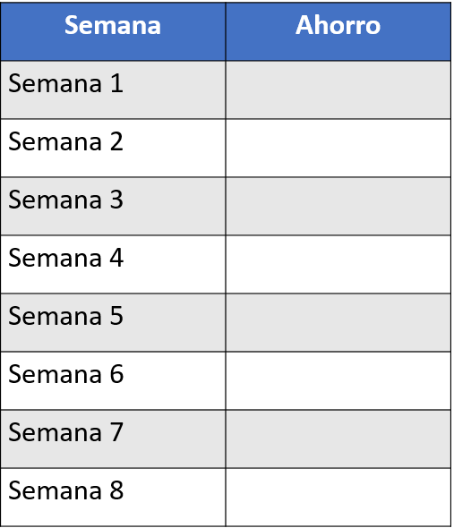

En el primer sobre tiene dos billetes de 20

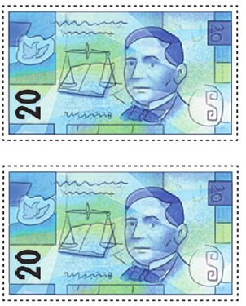

Aquí son 40 pesos. Dos monedas de 2 pesos.

Son 4 pesos y van 44 más una moneda de 10 y una de 5 pesos.

44 más 10 más 5 son 59. La primera semana ahorró 59

El sobre de la segunda semana contiene un billete de 50 y una moneda de 1 peso.

Son 51 pesos, no olvides registrarlo también en la tabla.

El tercer sobre tiene un billete de 20 una moneda de 10 una moneda de 5 una moneda de 2 y una de 1

Son 38 pesos, fue lo que ahorro en la tercera semana.

En el cuarto sobre hay un billete de 20 una moneda de 10 y una moneda de 5 pesos.

Son 35 pesos.
En el quinto sobre hay un billete de 50 uno de 20 y una moneda de 5 pesos.

En la quinta semana ahorro 75 pesos. No olvides registrarlos.

En el sexto sobre hay un billete de 20 pesos y tres monedas de 10 también hay una moneda de 2 y una de 1

Aquí son 53 pesos.

En el penúltimo sobre hay un billete de 20 dos monedas de 10 y una moneda de 2 pesos.

Son 42 pesos.

El último sobre tiene dos billetes de 20 y una moneda de 10 una moneda de 5 y dos de 1 peso.

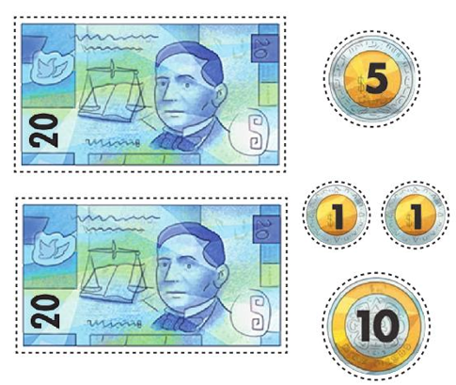

Son 57 pesos, regístralos también en la tabla. Ahora revisa cuánto es en total, puedes hacerlo de manera mental, es muy sencillo.

Una estrategia que puede ayudarte cuando haces operaciones mentalmente, se trata de completar decenas, centenas o millares.

Observa bien la siguiente imagen.

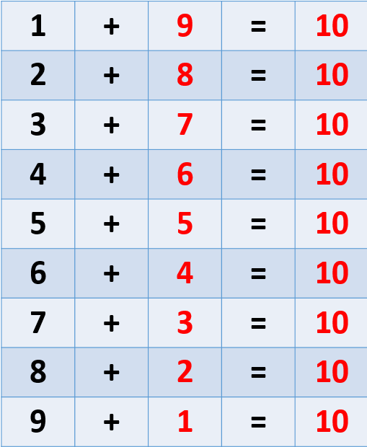

Conociendo que 1 y 9; 2 y 8; 3 y 7; 4 y 5; 5 y 5 dan 10 obviamente también al revés, 6 y 4; 7 y 3; 8 y 2; 9 y 1 nos dan 10. Puedes hacer cálculos mentales muy rápidos. Esta es una gran estrategia y está muy sencilla.

Si sumas lo de la semana 1 que es 59 y lo de la semana 2 que es 51, 1 y 9 son 10, 50 y 50 son 100, 100 más 10 son 110 entonces son 110 pesos de las primeras dos semanas.

Otras cantidades que puedes sumar así son la semana 4 y la semana 5 las dos terminan en 5 son 35 y 75, 5 y 5 son 10, 30 y 70 son 100 más los 10 que llevabas son 110 pesos.

La semana 3 son 38 y la semana 7 son 42 suma 8 y 2 son 10, 30 y 40 son 70 más 10 que llevabas, entonces son 80 pesos.

Estás por terminar faltan 2 semanas, en la semana 6 son 53 y en la semana 8 son 57, 3 y 7 son 10, 50 y 50, 100 más 10 son 110 pesos.

Ahora solo tienes 4 cantidades, suma 110 + 110 + 80 + 110. Para aplicar la misma técnica, a las cantidades de 110 le quitas los dieces, 10 y 10 son 20, se los pones al 80 y ya tienes 100 entonces serían tres cantidades de 100 van 300 pesos, a estos se le agregan los últimos 110 pesos.

Alejandra ahorro 410 pesos. ¿Cuánto le debe pedir Alejandra a su mamá para llegar a 500?

Sí, a 1 le faltan 9 para 10 entonces a 10 le faltan 90 para 100. Le faltan 90 pesos.

¿Qué te pareció la estrategia de completar dieces o decenas para resolver cálculos mentales?

A continuación, realizarás un ejercicio en el que esta estrategia te va a servir mucho o cualquiera que hayas puesto en práctica y te ayude a realizar mentalmente algunas operaciones.

Necesitarás tu libro de Desafíos Matemáticos de 4to grado en las páginas 186 y 187. Observa lo que te piden.

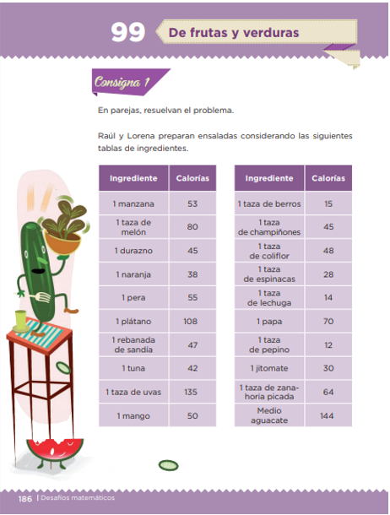
Fuente: https://libros.conaliteg.gob.mx/20/P4DMA.htm?#page/186

Raúl y Lorena preparan ensaladas considerando las siguientes tablas de ingredientes. Ahí puedes ver las tablas.

En la página 187 indican que están preparando dos ensaladas, ¿Qué ingredientes agregarías para que cada una contenga las calorías indicadas?

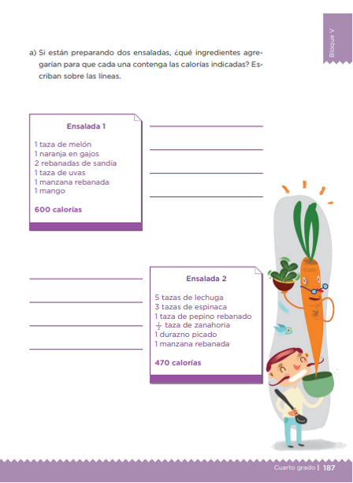
Fuente: https://libros.conaliteg.gob.mx/20/P4DMA.htm?#page/187

Para comenzar tienes que ver cuántas calorías hay en esos ingredientes, prepárate con la tabla de la página 186 para que vayas viendo los ingredientes.

En tu cuaderno has una tabla para poner los ingredientes que llevas para ir haciendo la cuenta de las calorías de cada ingrediente.

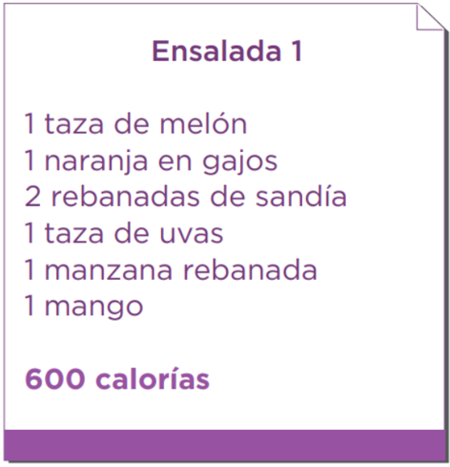

Comenzando con la taza de melón son 80 calorías; una naranja, 38 calorías; dos rebanadas de sandía serían 47 más 47, 7 y 7, 14, más 80 son 94 calorías; una taza de uvas, 135 calorías; una manzana, 53 calorías; y un mango, 50 calorías.

Ya tienes las calorías, ahora tienes que ver cuánto es el total de calorías para saber cuánto le falta para las 600 calorías. Si haces la suma son 450 calorías en total, ¿Cuántas calorías faltan para que sean 600?

Con 50 completas 500, más 100 es igual a 600. Faltan 150 calorías. Ahora tienes que buscar qué frutas puedes agregar para tener esas 150 calorías.

Puedes agregar 3 mangos de 50 calorías cada uno, aún que sería mucho, hay otras frutas más ricas que podrías agregar.
Ahora resolverás la segunda ensalada.

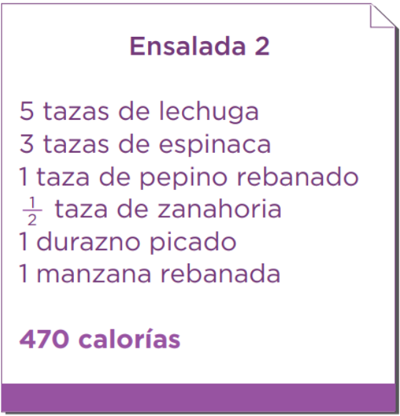

Tienes 5 tazas de lechuga, cada taza tiene 14 calorías. Puedes multiplicar primero las unidades 5 x 4 son 20. Ahora 5 x 1 son 5 pero son decenas 50 y 20 que llevas, son 70 calorías.

También podrías sumar 5 veces 10 y te da 50 y 5 por 4 son 20 así que ya sólo sumas 50 más 20 también son 70

Recuerda que puedes usar la estrategia que más se te facilite para hacer mentalmente tus cálculos.

Tres tazas de espinaca, cada taza tiene 28 calorías. 3 por 20 son 60 y 8 por 3 son 24. Así que 60 más 24, 84. Las tres tazas de espinacas tienen 84 calorías. Una taza de pepino, son 12 calorías; media taza de zanahoria, a ver, si una taza tiene 64 entonces media taza tiene 32 calorías; un durazno, 45 calorías; y una manzana, 53 calorías.

En total son 296 calorías y debe tener 470. Si tienes 296 calorías, puedes ir agregando con la estrategia de completar decenas. Le sumas 4 al 96 y llegarás a una centena, es decir, llega a 300.

Ahora de 300 a 470 ¿Cuánto falta? Es sencillo, faltan 170 calorías, ahí está la meta, tienes que agregar frutas y verduras hasta llegar a las 174 calorías.

Se podría agregar medio aguacate, porque serían 174 calorías, así tienes un número que termina también en 4 que es el aguacate con 144 calorías. Solo hace falta llegar al 70

Sí, de 40 a 70, te faltan 30 entonces agrega un jitomate de 30 calorías, y así llegas a los 174 que le hacen falta a la ensalada.

Qué te parece si agregas una taza de zanahoria, son 64 calorías, es buena la idea de llegar a ese 4 primero. Luego agrega una taza de espinacas de 28 calorías y usas la estrategia de completar decenas con las 12 calorías de una taza de pepino picado, serían 40 calorías.
Ya tienes entonces 104 calorías, solo te faltan 70 calorías. Esas las puedes agregar con una papa que tiene 70 calorías.

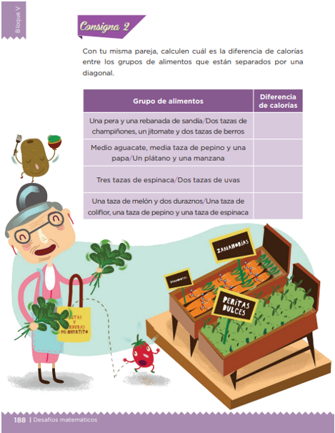
Fuente: https://libros.conaliteg.gob.mx/20/P4DMA.htm?#page/188

Aquí tienes dos formas de llegar a las 470 calorías. ¿Qué otras frutas y verduras puedes utilizar para llegar a la cantidad de calorías de la ensalada 2? Hazlo en tu libro y platícalo con tu familia.

Puedes seguir practicando ejercicios similares en la consigna 2 de este desafío, que se encuentra en la página 188 de tu libro de Desafíos Matemáticos de 4to grado.

¡Buen trabajo!

Gracias por tu esfuerzo.

Para saber más:
Lecturas

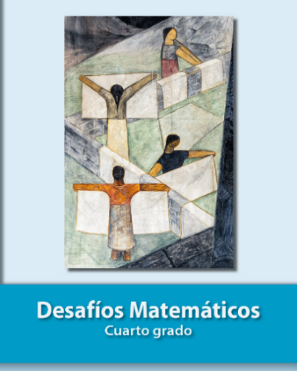
https://libros.conaliteg.gob.mx/20/P4DMA.htm

